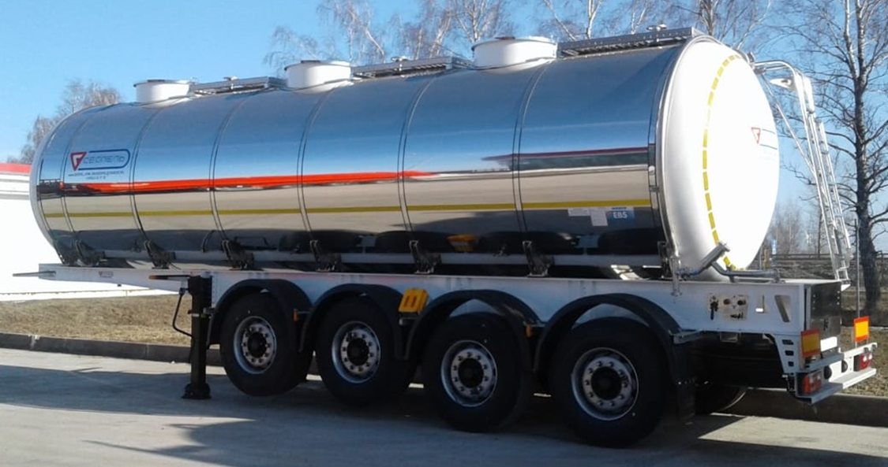

**SF4032 ПИЩЕВЫЕ ПРОДУКТЫ**

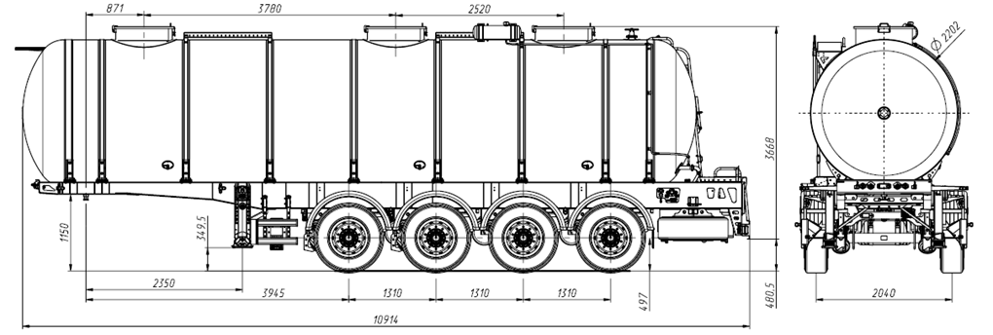

|  |  |
| --- | --- |
| ТЕХНИЧЕСКИЕ ХАРАКТЕРИСТИКИ | ВЕСОВЫЕ ХАРАКТЕРИСТИКИ |
| Емкость – 32000 литров;  Общая длина – 10914 мм;  Высота – 3668 мм;  Ширина – 2500 мм;  Диаметр – 2200 мм;  Высота ССУ – 1150 мм;  Колесная база – 3945+1310+1310+1310 мм;  Расстояние между осями – 1310 мм;  Колеса - 385/65R22,5; 8+1. | Общая масса брутто – 35800 кг  Нагрузка ССУ – 9800 кг  На оси – 26000 кг  Грузоподъемность – 27520 кг  Масса снаряжённого ТС –8100 кг  *- расчет при плотности 0,92 т/м3 |

**СПЕЦИФИКАЦИЯ НА ПОЛУПРИЦЕП SF4032**

|  |  |
| --- | --- |
| **КОНСТРУКЦИЯ** | **ОБОРУДОВАНИЕ ЦИСТЕРНЫ** |
| Конструкция цистерны выполнена нержавеющей стали, рамной конструкции, предназначенная для перевозки и временного хранения пищевых жидкостей высокой плотности до 1,0 т/м3, транспортируется тягачом колесной формулой , 4х2, 6х4 российского или иностранного производства;  Корпус цистерны изготовлен из нержавеющей стали AISI 304 (08Х18Н10 ) и покрыт тепловой изоляцией;  Конструктивно предусмотрена возможность наполнения цистерны на 85 % от номинального объема , (один мерный уголок установлен внутри цистерны на номинальный объем, второй уголок установлен на 85% от номинального объема цистерны); Сертификат о калибровке каждой секции  Форма цистерны - цилиндрическая;  Цистерна имеет 1 отсек с волнорезами.;  Толщина стенки сосуда – не менее 2,5 мм,  толщина донышек (2шт.) - не менее 3 мм, толщина волнорезов/перегородок(2 шт.) – не менее 3 мм,  Температура эксплуатации от минус (-) 40С до плюс (+) 50С;  Испытательное давление – 2,8 бар;  Рабочее давление – 2,0 бар; | Шкворень диаметром 2" международного типа марки «BPW» с опорной плитой из стали;  Опорное устройство «BPW» двухскоростное, грузоподъемностью 24 (50) тн., с ручным приводом;  Заливная горловина DN500 нерж. сталь с откидной крышкой крепление в 6 точках и прокладкой -4 шт.;  Люка для промывки ДУ 300 – 4шт.;  Силиконовые уплотнители крышки люка для пищевых продуктов;  Защитное ограждение заливной горловины изолированным коробом с алюминиевой крышкой, система дренажа пролитой жидкости;  Вакуумно-предохранительный пружинный клапан давление срабатывания 2,19 бар - в каждом отсеке;  Термометр контактного типа от -40 °С до +160 °С с двойным чтением показателей: по Цельсию и по Фаренгейту - в каждом отсеке;  Сливные рукава из композитных материалов L = 4 м., Ду-100 (3") в алюминиевых пеналах с откидной крышкой - 2 шт.;  Быстроразъемные соединения Сamloсk 3” на сливных рукавах;  Цистерна с внутренней поверхности подвергается механической очистке, финишной обработке соответствующей варианту 2В стандарту, химическому пассивированию |
| **СИСТЕМА ПРОМЫВКИ** | **ТЕРМИЧЕСКАЯ ИЗОЛЯЦИЯ, ПОДОГРЕВ** |
| **Отсутствует** | Цистерна с комбинированной изоляцией из минеральной ваты с экранирующей тепловой подложкой и пенополиуретана , толщина термической изоляции 2 слоя –150 мм;  Наружный кожух, изготовленный из алюминиевого листа обтянут стяжными кольцами из нержавеющей стали с резиновым уплотнителем , торцевые донышки из композитного материала; ламели по днищу цистерны +Webasto 32 кВт (Автономный жидкостный подогреватель) |
| **ХОДОВАЯ ЧАСТЬ - ТОРМОЗНАЯ СИСТЕМА** | **ЭЛЕКТРООБОРУДОВАНИЕ** |
| Четырехосная пневматическая производства «Сеспель» (Россия), гарантия 3 года без ограничения пробега (гарантия предоставляется фирмой «Сеспель»);  Максимальная техническая нагрузка на ось – 9.0 тонн  Тормозные механизмы дисковые;  Кран регулировки «уровня пола»;  Двухпроводная тормозная система «WABCO» , оснащенная системой ТEBS–E + Optilink (4S/3M) с функцией электронного контроля устойчивости (ESC) для сложных дорожных условий;  Панель управления тормозной системой с Optilink расположена справа по ходу движения между первой и второй осью;  Алюминиевые ресиверы пневмосистемы 80 литров – 2 шт.  Механизм подъема оси 1 и 4 (1 и 2) – 2 шт.  Автоматическое регулирование силы торможения и автоматическая регулировка зазора тормозных колодок;  Пневматический стояночный тормоз – двух осей;  Одно испытательное гнездо для каждого колеса –для измерения и проверки давления в тормозной системе;  Давление в системе торможения автоматически регулируется в соответствии с нагрузкой; | Электрооборудование 24В (класс 3 ADR):  Две семиклеммовые и одна 15-ти-клеммовая розетки;  Розетка ABS;  Жгуты проводов для подключения элементов системы освещения и сигнализации;  Два задних комбинированных фонаря, выполняющих функции габаритных огней;  Указателей поворотов, сигналов торможения, противотуманных фонарей, фонарей заднего хода и освещения государственного регистрационного знака;  Два фонаря полного габарита на гибкой основе;  Два передних габаритных фонаря, совмещенных со световозвращателями белого цвета;  Боковые габаритные фонари, совмещенные с оранжевыми световозвращателями;  Два задних световозвращателя красного цвета треугольной формы, входят в состав задних комбинированных фонарей. |
| **КОЛЕСА И ШИНЫ** | **ПРОЧАЯ ОСНАСТКА** |
| Дисковые, бескамерные (8 колес + 1 запасное) - 9 шт.;  Шины размерности 385/65R22,5 - 8 шт.;  Стальные колесные диски 11,75x22,5 - 8 шт.;  IVTM (встроенная система контроля давления в шинах). Система постоянно контролирует посредством датчиков давление в шинах всех колес. WABCO (Германия). | Дисковые, бескамерные (8 колес + 1 запасное) - 9 шт.;  Шины размерности 385/65R22,5 - 8 шт.;  Стальные колесные диски 11,75x22,5 - 8 шт.;  IVTM (встроенная система контроля давления в шинах). Система постоянно контролирует посредством датчиков давление в шинах всех колес. WABCO (Германия). |
| **ОКРАСКА** | **ОБОРУДОВАНИЕ ДЛЯ РАЗГРУЗКИ** |
| Роботизированная окраска;  Окраска цистерны -специальная обработка с предварительной грунтовкой обогащенной цинком и окрашиванием в один цвет высококачественной двухкомпонентной краской BASF, термической сушки (в соответствии с требованиями Правил перевозки ОГ);  Цвет рамы, консолей, опоры – (белый);  Цвет цистерны– (белый);  Цвет внешних донышек – (белый) | Оборудование для разгрузки расположено в закрываемом технологическом шкафу в задней части цистерны.  Дверки с уплотнительными прокладками, открываемые под действием газовых грифонов;  Дисковый донный клапан 45° Ду – 100, из нержавеющей стали с ручным управлением - в каждом отсеке;  Коллекторный изолированный сливной трубопровод Ду-100 из нержавеющей стали с дисковым затвором Ду-100 и заглушкой выведен назад в технологический шкаф,;  Разгрузка самотеком – без измерительных приборов;  Уплотнения – для пищевых продуктов; |
| **КОМПЛЕКТАЦИИ И ЦЕНЫ** | |
| **Цена на осях Sespel (дисковые тормоза) с дополнительными опциями** | **Цена на осях SAF (дисковые тормоза) с дополнительными опциями** |
| **4 750 000 (Четыре миллиона семьсот пятьдесят тысяч) рублей, в т.ч. НДС 20%** | **5 150 000 (Пять миллионов сто пятьдесят тысяч) рублей, в т.ч. НДС 20%** |
| Список установленных опций:  Теплоизоляция 150мм, обшивка полированная нержавеющая сталь  1 и 2 подъемные оси  Закрываемый технологический шкаф в задней части цистерны из нержавеющей стали  Система автономного подогрева WEBASTO– 280 000 руб. | |
| Гарантия на оси – 3 года;  Герметичность цистерны от протечек – 1 год с момента продажи без ограничения пробега | |

**Условия поставки: с завода в Москакасах, Чувашская Республика;**

**Условия оплаты: предварительная оплата 30%, доплата перед отгрузкой 70%;**

**Сроки поставки - 45 рабочих дней;**

**Дата составления предложения: 28.09.2021;**

**Срок действия предложения до: в течении 15 дней с даты составления предложения.**